LAPORAN PRAKTIKUM
MODUL 03: BLADE TEMPLATE LARAVEL

Oleh:
Nazwa Shafa Mulyana
707012500017
Kelas D4SIKC 49-02

Mata Kuliah:
Pengembangan Aplikasi Berbasis Web
Dosen Pengampu:
Mohammad As’ad Rosyadi

PROGRAM STUDI D4 SISTEM INFORMASI KOTA CERDAS
FAKULTAS ILMU TERAPAN
UNIVERSITAS TELKOM BANDUNG
2026

- Tujuan Praktikum
- Memahami dan mengimplementasikan konsep layout inheritance pada Laravel menggunakan @extends, @section, dan @yield untuk efisiensi struktur halaman web.
- Memanfaatkan directive Blade seperti percabangan (@if/@else) dan perulangan (@foreach/@forelse) dalam menyajikan data secara dinamis.
- Menerapkan modularisasi komponen antarmuka antarmuka (UI components) menggunakan Blade Component (<x-...>) dan Partial View (@include).
- Mengorganisasi navigasi antar halaman berbasis named routes pada framework Laravel.

- Alat dan Bahan
- Perangkat keras (Hardware): Laptop/PC Intel Core i5/Ryzen 5, RAM 8GB, SSD 256GB.
- Perangkat Lunak (Software):
- Operating System: Windows 11
- Web Server & Environment: PHP v8.x, Composer v2.x
- Code Editor: Visual Studio Code
- Version Control: Git & GitHub
- Web Browser: Google Chrome / Microsoft Edge

- Langkah-langkah Praktikum
- Mendaftarkan seluruh alur routing aplikasi agar setiap halaman dapat dipanggil menggunakan named route.
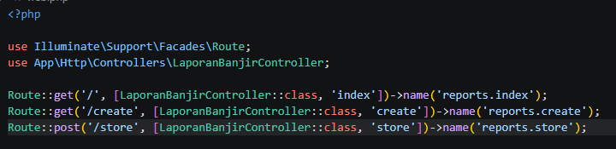
Kode di atas mendefinisikan rute web menggunakan named routes (lapor.create, lapor.store, dan lapor.index) untuk memudahkan pemanggilan URL di dalam view.
- Menyusun file induk (master layout) yang memuat bagian struktur umum seperti <head>, navigation bar, penampung konten (@yield), dan footer.
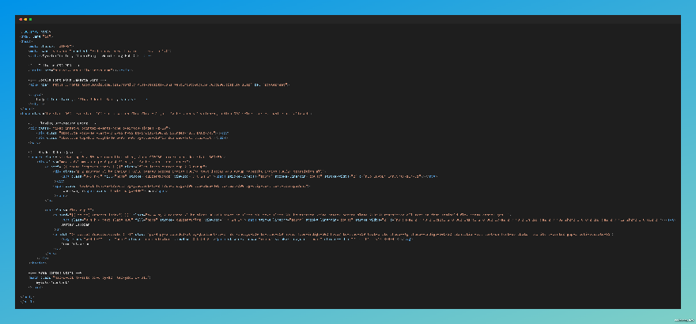
Master layout menyediakan struktur HTML dasar. @yield('content') bertindak sebagai placeholder dinamis yang akan diisi oleh child view.
- Membuat komponen Blade yang dapat menerima parameter tipe dan pesan status konfirmasi.
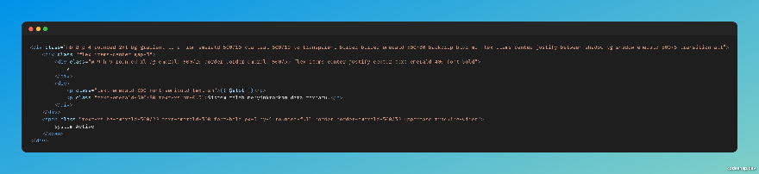
Komponen <x-alert> dibuat agar pesan feedback atau respon aksi dapat dipanggil secara fleksibel dengan sintaks tag HTML khusus.
- Memisahkan bagian tampilan kartu laporan (report card) agar kodenya modular dan mudah dipanggil berulang kali.
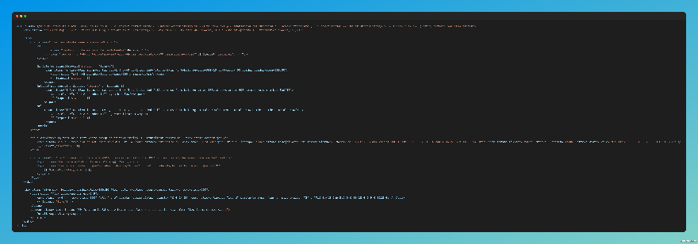
Partial view ini menggunakan directive percabangan @if/@elseif/@else untuk mengevaluasi ketinggian air dan menampilkan lencana status secara otomatis.
- Menyusun halaman penyerahan laporan dengan mewarisi master layout dan memanggil Blade Component status.
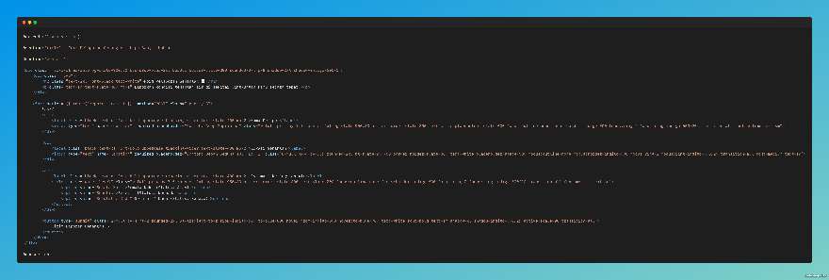
File reports/create.blade.php mewarisi layouts.main melalui @extends dan menimpa @section('content') serta menyisipkan <x-alert> jika ada session success.
- Menampilkan seluruh daftar laporan menggunakan directive perulangan @forelse dan partial view report-card.blade.php.
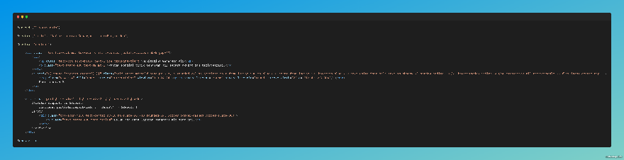
Menggunakan @forelse untuk melakukan iterasi pada array $reports dan memanggil partial view partials.report-card menggunakan @include.

- Hasil dan Dokumentasi Program
- Halaman Form Pelaporan
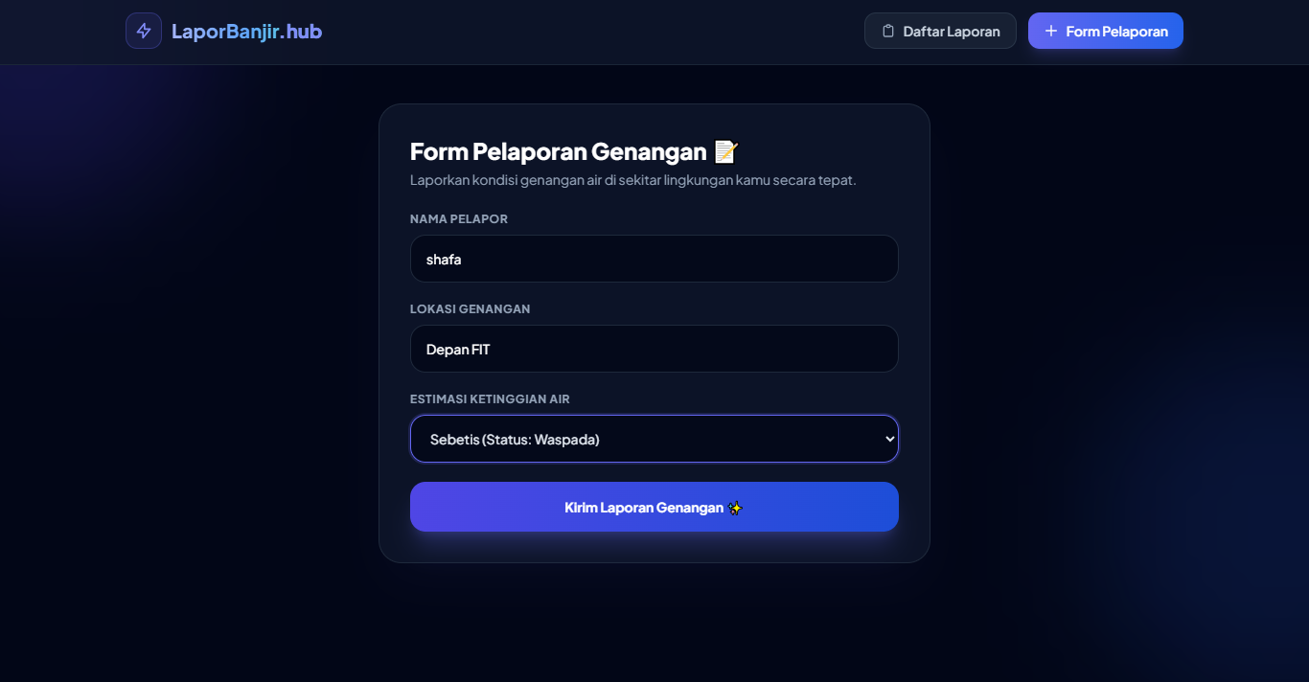
Gambar 5.1: Tampilan form input laporan genangan air.
- Halaman Konfirmasi Pelaporan
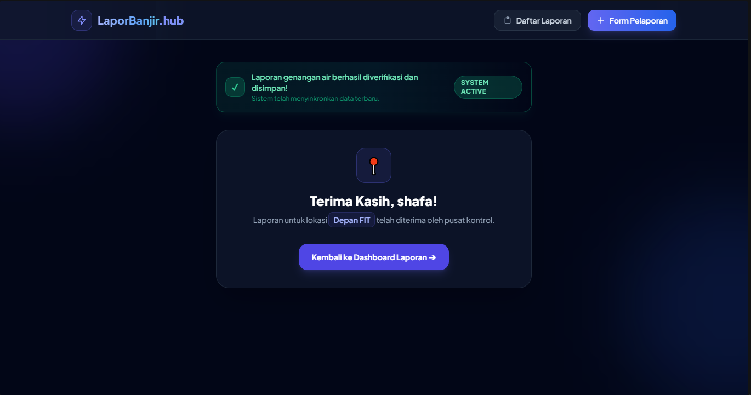
Gambar 5.2: Tampilan pesan konfirmasi berbasis Blade Component <x-alert> setelah pengguna menekan tombol Kirim.
- Halaman Daftar Monitoring Genangan Air
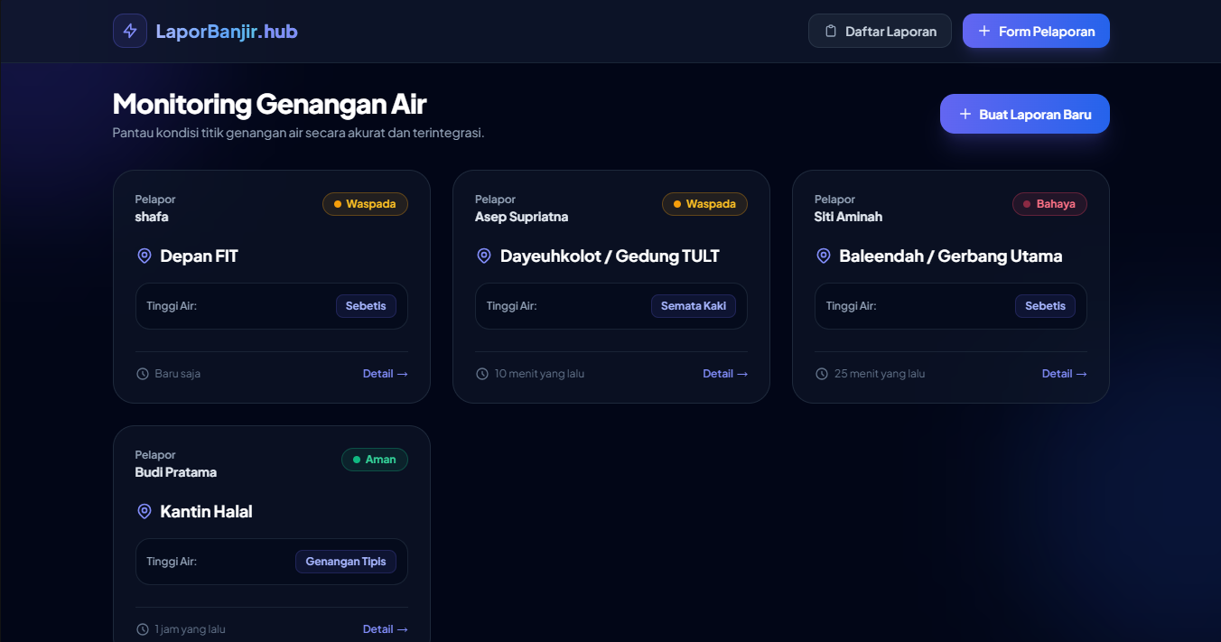
Gambar 5.3: Halaman daftar monitoring yang memanfaatkan perulangan @forelse, partial view, dan pengkondisian badge warna otomatis.

- Analisis dan Pembahasan
Pengembangan antarmuka aplikasi ini memanfaatkan fitur Blade Templating Engine Laravel untuk menerapkan struktur tampilan yang efisien dan modular. Pemisahan dilakukan dengan membagi berkas menjadi master layout (layouts/main.blade.php) sebagai kerangka umum HTML agar memenuhi prinsip Don't Repeat Yourself (DRY), partial view (partials/report-card.blade.php) untuk mengisolasi komponen kartu laporan yang dinamis, Blade component (components/alert.blade.php) sebagai elemen notifikasi reusabel berbasis props, serta feature views (reports/create.blade.php dan index.blade.php) yang berfokus menyusun konten utama. Jika dibandingkan dengan PHP Native yang masih memerlukan include manual serta tag PHP yang panjang, sintaksis Blade terbukti jauh lebih ekspresif, rapi, dan memiliki keamanan bawaan (automatic XSS escaping).
Logika penyajian data pada aplikasi dikendalikan oleh Blade directives, seperti penggunaan @forelse ... @empty pada halaman monitoring yang melakukan perulangan koleksi data laporan sekaligus menangani tampilan kondisi saat data kosong tanpa perlu melakukan pengecekan @if secara manual. Selain itu, direktif @if ... @elseif di dalam berkas partial digunakan untuk mengevaluasi atribut ketinggian air sehingga warna badge status laporan dapat berubah secara otomatis. Adapun kendala teknis yang sempat muncul, yaitu undefined variable pada berkas partial, berhasil diselesaikan dengan mengoperkan data variabel secara eksplisit melalui array asosiatif pada direktif ('partials.report-card', ['item' => $item]).

- Kesimpulan
Berdasarkan praktikum Blade Template Laravel yang telah dilaksanakan, dapat disimpulkan bahwa:
- Penerapan layout inheritance (@extends, @yield, @section) berhasil meningkatkan efisiensi pengembangan dengan menjaga struktur tampilan tetap konsisten serta memenuhi prinsip Don't Repeat Yourself (DRY).
- Penggunaan Blade Components (<x-alert>) dan Partial Views (@include) terbukti memudahkan pengelolaan antarmuka aplikasi menjadi modul-modul kecil yang rapi dan dapat digunakan kembali (reusable).
- Fitur Blade Directives seperti @forelse dan @if menyederhanakan penulisan logika penyajian data serta penanganan kondisi tampilan secara dinamis dibandingkan pendekatan PHP Native.
- Lampiran

